Modelo de Dominio del Sistema Sembrando Futuro
Mikael Steven Ramos Musse y Kevin Zambrano
Ingeniería de Sistemas, Corporación Universitaria Comfacauca (Unicomfacauca)
Calidad de Software
Juan Carlos Zúñiga
Octubre de 2026

Modelo de Dominio
El modelo de dominio representa los conceptos del negocio y sus relaciones, sin detalles de implementación. Es la base de los diagramas de clases y del modelo entidad-relación.

Conceptos y relaciones
Tabla 1
Conceptos del dominio
Concepto | Descripción | Relaciones
Agricultor | Usuario productor | Posee de 1 a N fincas y consulta el catálogo
Administrador | Cuenta única de gestión | Mantiene el catálogo y las cuentas con los servicios de administración
Finca | Propiedad agrícola | Agrupa de 0 a N ciclos de cultivo
Ciclo de cultivo | Periodo productivo de un terreno, con su área efectiva, su vigencia y uno o más cultivos | Agrupa gastos, jornales (días de trabajo de una persona en el campo) e ingresos
Cultivo (catálogo) | Ficha técnica con distancias, marcos, unidad comercial, fuente, costos de referencia por planta y datos de cosecha de referencia (meses hasta la primera cosecha, época, producción y precio en pesos colombianos) | Se siembra en uno o más ciclos y un ciclo puede tener varios cultivos
Gasto y jornal | Egresos del ciclo; el jornal (día de trabajo de una persona en el campo) (día de trabajo) calcula el costo de mano de obra | Pertenecen a un ciclo
Ingreso (venta) | Venta de cosecha en la unidad comercial del cultivo | Pertenece a un ciclo

Reglas de negocio
- Un cultivo no puede repetirse dentro del mismo ciclo (RF-14); el nombre del lote es solo una referencia opcional del ciclo.
- El área efectiva es el área bruta menos el área no sembrable, y esta debe ser estrictamente menor que la bruta (RF-13).
- Un ciclo solo admite registros mientras esté activo; al cerrarlo pasa a solo lectura (RF-15, RF-27).
- La unidad comercial de un ingreso es la del cultivo vendido, que debe ser uno de los cultivos del ciclo (RF-25).
- Solo existe una cuenta de administrador por instalación (RF-01).
- La utilidad es ingresos menos gastos; si los gastos son 0, la rentabilidad es 0,0 % (RF-28).

Coherencia con otros modelos
Cada concepto aparece como almacén en el DFD nivel 1, como clase en el diagrama de clases y como entidad en el modelo entidad-relación. El agricultor y el administrador no tienen tablas separadas: son usuarios con rol AGRICULTOR o ADMIN. El modelo no incluye simulaciones guardadas, reportes, producción cosechada ni bitácora propia.

Figura 1
Modelo de dominio conceptual
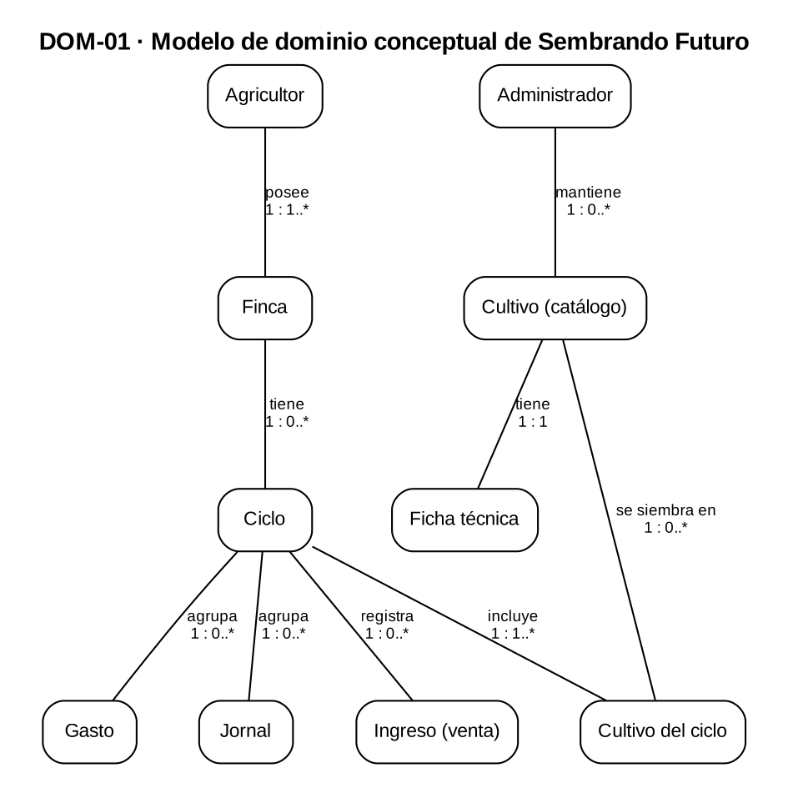
Nota. Elaboración propia.

Referencias
Ramos Musse, M. S. y Zambrano, K. (2026). Especificación de requisitos de software (IEEE Std 830-1998) del sistema Sembrando Futuro: Aplicación web progresiva para la gestión agrícola [Documento no publicado]. Corporación Universitaria Comfacauca.

